TĂNG KALI MÁU
1. ĐẠI CƯƠNG TĂNG KALI MÁU:
- Tăng Kali máu khi nồng độ Kali trong huyết thanh > 5mmol/L.
- Tăng Kali máu là vấn đề chuyển hóa đe doạ tính mạng do (1) thận không có khả năng đào thải Kali, ( 2) suy giảm cơ chế chuyển Kali từ máu vào tế bào, (3) hoặc phối hợp cả 02 yếu tố này. Những yếu tố khởi phát: thuốc ảnh hưởng đến thăng bằng Kali, bệnh lý và mất nước. Ở Bệnh nhân bệnh thận do đái tháo đường, tăng Kali máu là do hội chứng giảm aldosterone máu giảm renine (syndrome of hyporeninemic hypoaldosteronism).
- Những thay đổi trên ECG hoặc tăng nhanh Kali máu là chỉ dẫn cho tính mạng bị đe doạ.
- Cho Calcium IV sẽ hiệu quả trên những thay đổi trên ECG và giảm nguy cơ rối loạn nhịp, nhưng không làm giảm nồng độ Kali trong máu.
2. NGUYÊN NHÂN TĂNG KALI MÁU:
Trước hết cần loại trừ những yếu tố gây giả tăng kali máu: (1) lỗi do phòng xét nghiệm, (2) ly giải hồng cầu trong mẫu máu, (3) tăng tiểu cầu thường > 900.000/mm 3. tăng bạch cầu > 70.000/mm 3
2.1. Tăng Nhập Kali:
Ít khi gây tăng Kali máu, thường có sự góp phần của giảm thải Kali của thận hoặc sự di chuyển của Kali, hoặc cả hai.
- Khẩu phần ăn có Kali cao, ít Natri.
- Dung dịch truyền dinh dưỡng có nhiều Kali.
- Penicilline loại có Kali.
2.2. Giảm Thải Kali:
Là nguyên nhân thường gặp của tăng Kali máu. Suy thận mức độ nhẹ thường không đưa đến tăng Kali vì cơ chế thích ứng trong thận và đường tiêu hóa (thải Kali qua đường tiêu hóa). Tuy nhiên khi độ lọc cầu thận < 15 - 20 mL/phút, tăng Kali máu xảy ra ngay khi không tăng nhập Kali.
Tăng Kali do giảm thải Kali xảy ra trên bệnh nhân có chức năng thận bình thường hoặc giảm nhẹ là do cơ chế khác như: thuốc hoặc toan hóa ống thận.
Hai nguyên nhân khác làm giảm thải Kali là cung cấp Natri đến ống thận xa giảm và lưư lượng ống thận giảm. (giảm tưới máu thận trong suy tim, mất nước).
2.2.1. Thuốc: Gây Giảm Thải Kali:
- Potassium-sparing Diuretics, Spironolactone, Triamterene, Amiloride
- Nonsteroidal anti-inflammatory drugs
- Angiotensin-converting enzyme inhibitors
- Angiotensin receptor blockers
- Cyclosporine or tacrolimus
- Kháng sinh như: Pentamidine, Trimethoprim/Sulfamethoxazole
- Heparin
- Ketoconazole
2.2.2. Toan Hóa Ống Thận Typ IV (Typ IV Renal Tubular Acidosis):
- Đái tháo đường, bệnh Hồng cầu hình liềm, tắc nghẽn đường tiểu dưới một phần: những rối loạn này gây giảm aldosterone thứ phát sau giảm renin. (hyporeninic hypoaldosteronism).
- Suy thượng thận.
- Hội chứng Addison nguyên phát do bệnh tự miễn, lao, hoặc nhồi máu.
2.2.3. Những Rối Loạn Chuyển Hóa Steroid Và Thụ Thể Mineralocorticoid:
- Thiếu 21-hydroxylase và thiếu aldosterone synthase dẫn đến tăng Kali do nồng độ aldosterone thấp.
- Thiếu 11 - beta hydroxylase, 3- beta hydroxysteroid dehydrogenase, và thiếu 17 alpha-hydroxylase/17,20-lyase, thường không điển hình của tiến triển tăng Kali máu.
- Giả giảm aldosterone typ I (Type I pseudohypoaldosteronism ) do đột biến bất hoạt thụ thể mineralocorticoid dẫn đến suy giảm thải Kali là do suy giảm tái hấp thu Natri ở ống thận xa.
2.2.4. Hội Chứng Gordon Hoặc Giả Giảm Aldosterone Typ II (Type II pseudohypoaldosteronism ) đặc trưng bởi tăng Kali máu và tăng huyết áp.
2.3. Di Chuyển Kali Vào Khoang Ngoài Tế Bào:
Giống như tăng nhập, là nguyên nhân hiếm của tăng Kali máu vì cơ chế thải Kali rất hiệu quả. Tuy nhiên, không khả năng chuyển Kali vào trong tế bào làm nặng thêm tăng Kali máu trên bệnh nhân co giảm thải Kali.
- Liệt chu kỳ tăng Kali máu gia đình (familial hyperkalemic periodic paralysis).
- Thiếu Insulin hoặc đề kháng Insuline (Đái tháo đường typ I hoặc typ II).
- Điều trị ức chế Beta (như trong tăng huyết áp và đau ngực).
- Ly giải mô: ly giải cơ vân, hội chứng ly giải mô, tán huyết nặng.
- Thuốc:
+ Ức chế beta không chọn lọc (ức chế bơm Na-Kali ATPase).
+ Độc tính Digoxin (ức chế bơm Na-Kali ATPase).
+ Succhinylcholine.
- Tăng áp lực thẩm thấu (Đái tháo đường không kiểm soát, truyển glucose ưu trương, truyền Mannitol) gây tăng Kali máu qua hai cơ chế:
(1) Mất nước trong tế bào làm tăng nồng độ Kali trong tế bào tạo thuận lợi cho khuynh độ nồng độ làm Kali ra ngoài tế bào.
(2) Nước ra ngoài tế bào lôi kéo theo Kali.
3. CHẨN ĐOÁN TĂNG KALI MÁU:
3.1. Lâm Sàng:
Bệnh sử:
Triệu chứng thường không đặc hiệu thường liên quan đến chức năng của cơ và tim. Triệu chứng xảy ra khi nồng độ Kali cao (thường > 7mEq/L) trừ khi tăng nhanh Kali máu. Bệnh nhân biểu hiện yếu cơ và mệt, đôi khi than phiền đau ngực và hồi hộp đánh trống ngực. Những triệu chứng khác liên quan đến nguyên nhân của tăng Kali máu.
Triệu chứng thực thể:
* Yếu liệt cơ: thường bắt đầu từ chi dưới, và sau đó đến thân và chi trên. Nếu nặng gây liệt. Yếu cơ hô hấp hiếm gặp. Bệnh nhân thường có trương lực cơ vòng và thần kinh sọ bình thường. Yếu liệt cơ hồi phục khi tăng Kali máu được điều chỉnh.
* Bất thường dẫn truyền trong tim: (Hình 1):
- Biểu hiện ban đầu là sóng T cao nhọ đối xứng.
- PR kéo dài, mất sóng P, QRS rộng
- Rối loạn nhịp thất: nhanh thất, rung thất.
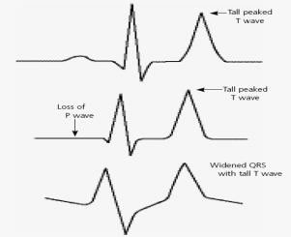
HÌNH 3.1. Biểu hiệu của tăng Kali máu trên ECG (Sóng T cao nhọn đối xứng, mất sóng P, và QRS rộng)
3.2. Cận Lâm Sàng:
. Đánh giá chức năng thận: Xét nghiệm BUN, creatinine máu. Đánh giá độ thanh lọc Creatinine để xét mức độ suy thận có ảnh hưởng đến tăng Kali máu.
Phương trình Cockroft-Gault:
Clrcreatinine = (140 - tuổi) x trọng lượng cơ thể/ 72 x creatinine máu (mg%).
(Đối với nữ nhân thêm với 0,8).
. Đo nồng độ Natri và Kali trong nước tiểu, áp lực thẩm thấu nước tiểu.
Nhằm xác định tăng Kali máu có phải là do giảm thải Kali ở thận hay không:
- K+ nước tiểu < 20 mEq/L ^ có khả năng do giảm thải Kali ở thận.
- K+ nước tiểu > 40mEq/L ^ sự thải Kali qua thận bình thường. Tăng Kali máu có thể do tăng nhập và hoặc do cơ chế di chuyển.
Tuy nhiên, Kali nước tiểu đơn thuần có khi thiếu sót vì Kali trong nước tiểu không chỉ chịu ảnh hưởng của sự bài tiết của tế bào ống góp, mà còn phụ thuộc vào mức độ cô đặc nước tiểu.
Do đó để hiệu chỉnh K+ nước tiểu so với sự cô đặc nước tiểu cần tính toán khuynh độ Kali qua ống thận:TTKG (Transtubular potassium gradient).
TTKG = (K+ nước tiếu x ALTT máu) / (K+ máu x ALTT nước tiểu).
- TTKG < 3: Thiếu tác dụng của Aldosterone trên tế bào ống góp, thận không thải Kali đầy đủ.
- TTKG > 7: có tác dụng của Aldosterone, Thận thải Kali đầy đủ.
TTKG tốt hơn K+ nước tiểu đơn thuần để đánh giá sự góp phần của thận trong tăng Kali máu.
Huyết đồ:
- Hb, Hct thấp hoặc bất thường về hình dạng hồng cầu có thể nghi ngờ tán huyết.
- Tăng bạch cầu và tiểu cầu nặng gây giả tăng Kali máu.
Đánh giá chuyển hóa:
- Khí máu động mạch: có toan máu.
- Tăng đường huyết nghi ngờ đái tháo đường.
- LDH (Lactic dehydrogenase), uric acid, phosphate và ALT tăng nghi ngờ có phá huỷ mô: tán huyết, ly giải cơ vân, ly giải mô.
- Creatine Kinase (CK) tăng nghi ngờ ly giài cơ vân.
Xét nghiệm khác:
- Đo Cortisol huyết thanh. Nếu giảm, nghi ngờ suy thượng thận.
- Renin/huyết thanh (bình thường hoạt tính renin là 3,2±1ng/mL/giờ, Aldosterone huyết thanh (bình thường 5 - 20ng/mL). Nếu giảm, nghi ngờ suy thượng thận.
- Đường huyết lúc đói, HbAlc Nếu tăng, có đái tháo đường.
- Xét nghiệm 11-beta hydroxylase hoặc 21-hydroxylase.
4. ĐIỀU TRỊ TĂNG KALI MÁU:
4.1. Ổn Định Điện Thế Màng:
* Calcium TM không làm thay đổi nồng độ Kali máu, khởi phát tác dụng nhanh và thời gian tác dụng ngắn nên chỉ sử dụng khi có thay đổi trên ECG (mất sóng P, QRS rộng mà không phải là sóng T cao nhọn đối xứng đơn thuần). Tác dụng ngay tức thì 2-3 phút, có thể lặp lại liều (5 phút sau nếu vẫn còn thay đổi trên ECG) trong khi sử dụng những phương pháp khác.
* Chú ý trên những Bệnh nhân có sử dụng Digoxin vì làm tăng thêm độc tính của Digoxin. Sử dụng Calcium truyền chậm trong 20 - 30 phút. Có thể sử dụng Magnesium thay thế cho Calcium để ổn định cơ tim.
* Liều: Người lớn: CaCl2 500 - 1000mg (5 - 10mL CaCl2 10%) tĩnh mạch trong 2-3 phút, thích hợp qua đường tĩnh mạch trung tâm; Calcium gluconate 10% cũng tĩnh mạch chậm 10mL (1000mg) cho TM lớn ngoại biên.
4.2. Chuyển Kali Vào Tế Bào:
4.2.1. Insulin Và Glucose:
Điều trị hiệu quả khi nồng độ Kali giảm 0,5 - 1,5 mEq/L và hiệu quả thường bắt đầu 15 phút, tối đa là 60 phút và kéo dài vài giờ.
Liều: Insulin tác dụng nhanh 10U + 50mL glucose 10% TTM, lặp lại liều nếu còn tăng Kali máu. Khởi phát tác dụng 15-30ph. Cần theo dõi sát đường huyết.
4.2.2. Đồng Vận Β2 Giao Cảm:
* Sử dụng cùng với Insulin và Glucose làm tăng tác dụng giảm Kali máu trong tăng Kali máu nặng và suy thận giai đoạn cuối. Phản ứng phụ: tăng nhịp tim và có khả năng gây đau thắt ngực
* Liều: Đồng vận β2 giao cảm hít: 10 - 20mg Albuterol (Ventolin) phun khí dung trong 20 phút (làm giảm 0,5 - 1,5 mEq/L kali theo thứ tự) hoặc 0,5mg tĩnh mạch. Khởi phát tác dụng 15 - 30 phút, thêm vào tác dụng với Insulin và dùng đồng thời.
4.2.3. Bicarbonate:
* Bicarbonate không được sử dụng kéo dài để giảm nồng độ Kali máu, mặc dù thích hợp cho toan chuyển hóa nặng (pH < 7,2).
4.3. Thải Kali Ra Khỏi Cơ Thể:
* Resin trao đổi ion: sodium polystyrene sulfonate (Kayexalate):
- Kayexalate thường sử dụng cùng với Sorbitol để chống táo bón. Tuy nhiên, Sorbitol có thể gây hoại tử ruột
- Liều: 25-50g uống kèm 25-50 mL Sorbitol mỗi 6 giờ.
Mỗi g Kayexalate lấy 0,5 - 1mEq Kali từ ruột qua trao đổi với 2 -3mEq Natri.
- Khởi phát tác dụng 1 -2 giờ sau uống. Có thể lặp lại mỗi 6 giờ.
* Lợi tiểu Furosemide (Lasix): 20 - 40mg IV;. Liều cao có thể dùng khi suy thận
* Lọc máu:
- Khi các biện pháp trên thất bại
-Tăng Kali máu nặng, suy thận, tổn thương mô nặng làm phóng thích Kali
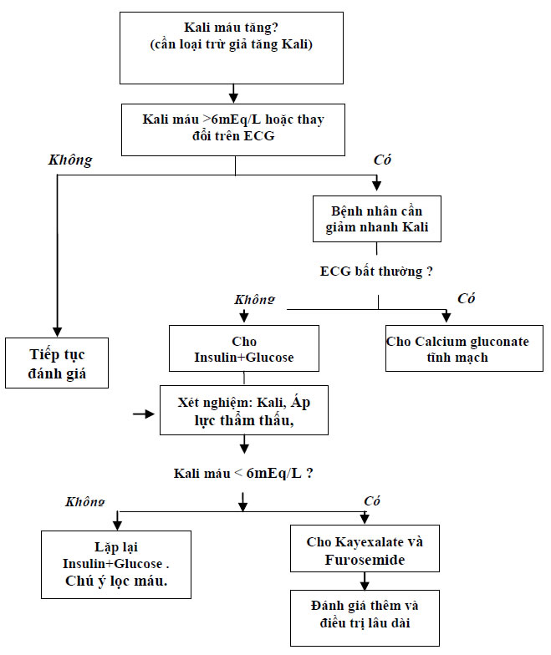
Sơ đồ. Điều trị tăng Kali máu

